教科書查詢方法
- 開啟99-1book.xls＞按【啟用巨集】
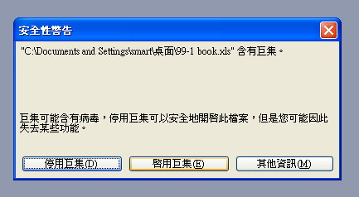
1

2.按【使用班級】欄位右下角自動篩選箭頭＞選擇【自訂】
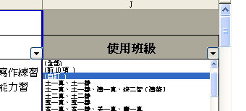
2
3

3.按右邊箭頭＞選擇【包含】
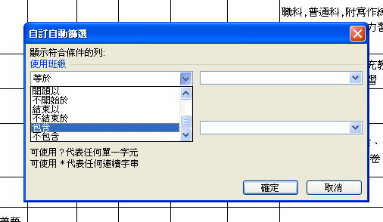
4
5
4.在右邊欄位輸入班級3個字的簡稱，例如電一真＞按【確定】即可篩選出該班的用書
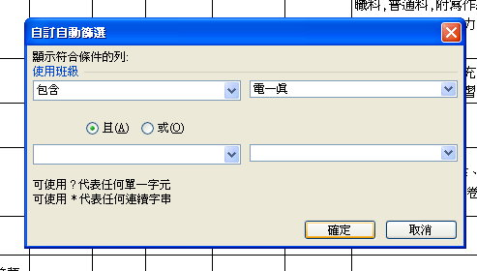
6輸入班級簡稱
7

